**1. chia sẻ 6 cách để di chuyển 1 object**

1.transform.position

public Transform target;

transform.positon=target.position.

2. Vector3.lerp( vị trí A, Vị trí B, vận tốc(float));

Vector3 a= transform.position;

Vector3 b = target.position;

transform.position= Vector3.lerp(a,b,0.5f);

3. Move Towards

Vector3 a= transform.position;

Vector3 b= target.position;

transform.position = Vector3.MoveTowards(a,b,0.3f);

4. Move Towards and Lerp

Vector3 a= transform.position;

Vector3 b= target.position;

transform.position = Vector3.MoveTowards(a,Vector3.lerp(a,b,t),speed);

5. Rigidbody

public Rigidbody rb;

public float force=2f;

Vector3 f= target.position - transform.position;

rb.AddForce(f);

6. Translate

public Vector3 moveDirection;

transform.Translate(moveDirection,Space.self);

transform.Translate((transform.position - target.position) * MoveSpeed * Time.deltaTime * -1);

transform.Translate(0f,0f,this.Speed * Time.deltaTime);

**2) cách đặt biến**

nhưng biến liên quan đến Object viết thường và có _ ở trước

**3) hàm input**

**4) Rigidbody**

<https://viblo.asia/p/so-sanh-giua-charater-controller-va-rigid-body-trong-unity3d-phan-2-bWrZn0oY5xw>

Tác dụng lực vào rigibody có 4 cách

Vd về VelocityChange:

_body.MovePosition(_body.position + _inputs * Speed * Time.fixedDeltaTime);

- Add a Physic material

- Giúp vật nảy lên

**5) Coroutine và Invoke**

Invoke/Invoke Repeating vẫn hoạt động ngay cả khi disable script chứa nó hay disable cả gameObject.  
Coroutines thì có sự khác biệt nhỏ, khi disable gameObject thì nó sẽ dừng chạy nhưng disable script thì nó vẫn chạy.

Invoke sử dụng để gọi một hàm thông qua tên của nó (string) với một thời gian trễ xác định, ví dụ mình sẽ gọi hàm SpawnObject sau 2s:

|  |  |
| --- | --- |
| 1 | * Invoke ("SpawnObject", 2); |

Hoặc cũng có thể gọi InvokeRepeating để gọi một hàm lặp lại theo thời gian xác định

|  |  |
| --- | --- |
| 1 | * InvokeRepeating("Spawn", 2, 2); |

So sánh về hiệu năng

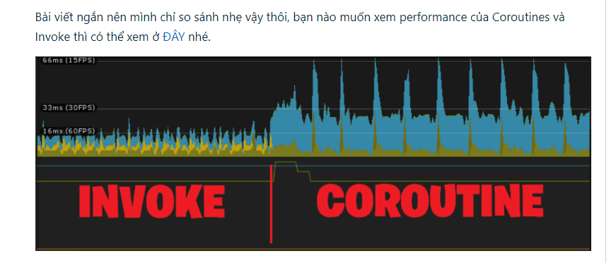

**6) UniTask trong unity**

<https://viblo.asia/p/nang-cap-game-unity-cua-ban-bang-async-await-tasks-yMnKMjbzZ7P>

**7) Save game**

**8) Các trang mua soure code**

+ <https://www.sellmyapp.com/>

**9) Particle system**

**10)** IPointerClickHandler

- OnpointerClick

**12) asyn/ await**

- await Task.Delay(250)

13) Cộng từ Vector trong

https://r2wteam.wordpress.com/2020/10/29/toan-vector-la-cai-veo-gi/